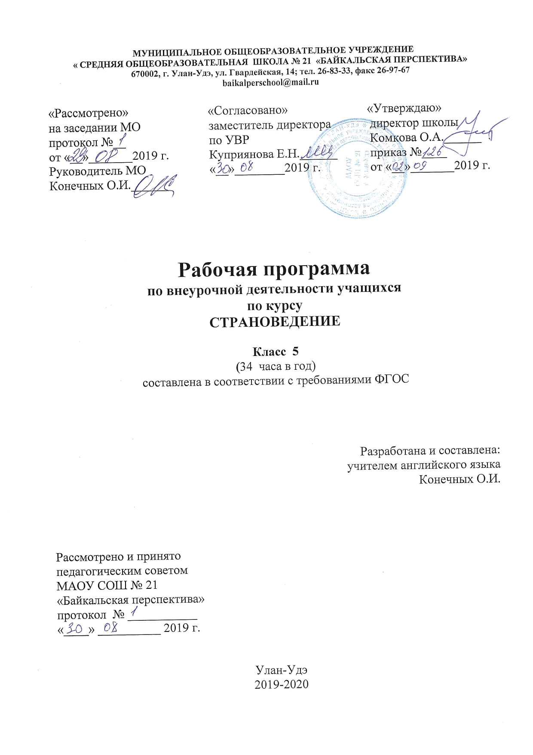

Пояснительная записка
Программа внеурочной деятельности по английскому языку «Страноведение» в 5 классе составлена в соответствии с требованиями Федерального Государственного Образовательного Стандарта основного общего образования и на основе следующих нормативных документов:

- Федерального Закона от 29.12.2012 No 273-Ф3 «Об образовании в Российской
Федерации»;

- Федерального государственного образовательного стандарта основного общего образования, утвержденный приказом Министерства образования и науки Российской Федерации от 17.12.2010 No 1897 (далее –ФГОС основного общего образования);

- Санитарно-гигиенических требований к условиям обучения в образовательных учреждениях (Санитарно–гигиенические правила и нормативы СанПиН 2.4.2.2821-10), утвержденные Постановлением Главного государственного санитарного врача Российской Федерации от 29 декабря 2010 г. No189);

- Письма Министерства образования и науки РФ от 12 мая 2011 г. № 03–296 «Об организации внеурочной деятельности при введении федерального государственного образовательного стандарта общего образования»;

- Письма Министерства образования и науки РФ от 18 августа 2017 г. № 09–1672 «О направлении методических рекомендаций».

- Методического конструктора «Внеурочная деятельность школьников» Пособие для учителей, Григорьев Д.В., Степанов П.В., Стандарты второго поколения, М., «Просвещение», 2010;

- Примерных программ по английскому языку для среднего общего образования на базовом уровне на основе федерального компонента государственного стандарта основного общего образования;

8. Основной образовательной программы основного общего и среднего образования МАОУ СОШ № 21 «Байкальская перспектива» на 2019-2020 учебный год.

Актуальность программы
Создание данной программы было обусловлено усилением роли иностранного языка как дисциплины, позволяющей обучаемым успешно включаться в трудовые отношения в будущем. Программа призвана способствовать внедрению и распространению инновационного опыта обучения и воспитания учащихся в области изучения иноязычной культуры и иностранных языков. Занятия будут способствовать осознанию многомерности культуры мира с живой культурной традицией своей страны.
Цель и задачи
Перспективную цель данной программы можно определить как подготовку учащихся к эффективной творческой самореализации в условиях современного поликультурного пространства – через диалог российской и англоязычной культур.
Также в качестве целей можно выделить:
- дальнейшее развитие у учащихся иноязычных коммуникативных умений;
- культуроведческое развитие средствами иностранного языка;
- дальнейшее развитие устной и письменной речи в рамках изучаемых норм лексико-грамматического и интонационно-синтаксического оформления высказывания;
- формирование способности описывать различные явления жизни и давать им собственную оценку на иностранном языке;
- развитие умений самообразования, творческого поиска;
- развитие умений оценивать свой уровень владения видами речевой деятельности;
- подготовка к межкультурному общению, формирование ценностно-ориентационных представлений о мире.
Задачи:
Обучающие:
- знакомство с культурой английского языка и с культурой англоязычных стран;
- изучение новой лексики;
- введение грамматического материала;
- расширение и закрепление накопленного запаса слов;
- активное использование полученных знаний на практике.
Развивающие:
- совершенствование навыков разговорной речи;
- формирование потребности самовыражения в разных видах деятельности;
- развитие творческих способностей;
- развитие социальных и культурных навыков, формирование социокультурной стороны личности в процессе приобщения к духовным ценностям национальной и мировой культуры.
Воспитывающие:
- воспитание общительности, доброжелательности, культуры общения, умения работать в коллективе;
- способствовать социализации учащихся, формированию открытости, к истории и культуре, речи и традициям других стран.

Личностные и метапредметные результаты
(у детей должны быть сформированы УУД):
Личностные результаты:
- приобретение социальных знаний о ситуации межличностного взаимоотношения, освоение способов поведения в различных ситуациях.
- получение опыта переживания и позитивного отношения к базовым ценностям общества (человек, семья, родина, природа, мир, знания, труд, культура);
- получение опыта самостоятельного общественного действия (умение представить зрителям собственные проекты, спектакли, постановки), в том числе и в открытой общественной среде;
Метапредметные результаты
Регулятивные УУД:
- самостоятельно ставить цели, планировать пути их достижения, умение выбирать наиболее эффективные способы решения учебных и познавательных задач;
- соотносить свои действия с планируемыми результатами, осуществлять контроль своей деятельности в процессе достижения результата, корректировать свои действия в соответствии с изменяющейся ситуацией;
- оценивать правильность выполнения учебной задачи, собственные возможности её решения;
- владеть основами самоконтроля, самооценки, принятия решений и осуществления осознанного выбора в учебной и познавательной деятельности;
Познавательные УУД:
- использовать знаково-символические средства представления информации для решения учебных и практических задач;
- пользоваться логическими действиями сравнения, анализа, синтеза, обобщения, классификации по различным признакам, установления аналогий и причинно-следственных связей,
- строить логическое рассуждение, умозаключение (индуктивное, дедуктивное и по аналогии) и делать выводы;
- работать с прослушанным/прочитанным текстом: определять тему, прогнозировать содержание текста по заголовку/по ключевым словам, устанавливать логическую последовательность основных фактов;
- осуществлять информационный поиск; в том числе с помощью компьютерных средств;
- выделять, обобщать и фиксировать нужную информацию;
- осознанно строить свое высказывание в соответствии с поставленной коммуникативной задачей, а также в соответствии с грамматическими и синтаксическими нормами языка;
- решать проблемы творческого и поискового характера;
- самостоятельно работать, рационально организовывая свой труд в классе и дома;
- контролировать и оценивать результаты своей деятельности;
Коммуникативные УУД:
- готовность и способность осуществлять межкультурное общение на АЯ:
- выражать с достаточной полнотой и точностью свои мысли в соответствии с задачами и условиями межкультурной коммуникации;
- вступать в диалог, а также участвовать в коллективном обсуждении проблем, владеть монологической и диалогической формами речи в соответствии с грамматическими и синтаксическими нормами АЯ;
- адекватно использовать речевые средства для дискуссии и аргументации своей позиции;
- спрашивать, интересоваться чужим мнением и высказывать свое;
- уметь обсуждать разные точки зрения и способствовать выработке общей (групповой) позиции;
- уметь аргументировать свою точку зрения, спорить и отстаивать свою позицию невраждебным для оппонентов образом;
- уметь с помощью вопросов добывать недостающую информацию (познавательная инициативность);
- уметь устанавливать рабочие отношения, эффективно сотрудничать и способствовать продуктивной кооперации;
- проявлять уважительное отношение к партнерам, внимание к личности другого;
- уметь адекватно реагировать на нужды других; в частности, оказывать помощь и эмоциональную поддержку партнерам в процессе достижения общей цели совместной деятельности;

В конце обучения учащиеся должны знать/понимать:

- особенности основных типов предложений и их интонации в соответствии с целью высказывания;
- имена наиболее известных персонажей детских литературных произведений (в том числе стран изучаемого языка);
- наизусть рифмованные произведения детского фольклора (доступные по содержанию и форме);
- названия предметов, действий и явлений, связанных со сферами и ситуациями общения, характерными для детей данного возраста;
должны уметь (владеть способами познавательной деятельности):
- наблюдать, анализировать, приводить примеры языковых явлений;
- применять основные нормы речевого поведения в процессе диалогического общения;
- составлять элементарное монологическое высказывание по образцу, аналогии;
- читать и выполнять различные задания к текстам;
- уметь общаться на английском языке с помощью известных клише;
- понимать на слух короткие тексты;

Целесообразно использовать следующие формы реализации программы:
- занятие;
- занятие-путешествие;
- дискуссия;
- тестирование;
- защита творческих работ и проектов;
- онлайн-экскурсия;
- итоговое занятие;
- самопрезентации.

Система отслеживания и оценивания результатов
Формами подведения итогов и результатов обучения учащихся выступает:
- выставки творческих работ;
- игровые программы;
- творческие конкурсы (рисование, сочинение стихотворений, песенок,
сказок);
- коллективные разработки;
- проекты;
Работы детей представляются на конкурсах, выставках.

Содержание программы
Исходя из поставленных целей и задач и ориентируясь на конечный результат обучения, в содержание обучения страноведению включаются следующие компоненты:
– лингвострановедческий: знание, понимание реалий, слов, обозначающих предметы национальной культуры, и умение их употреблять, знание страноведческих тем, связанных с общими знаниями об англоговорящих странах, текстовый материал;
– общеучебный компонент: учебно-организационные, учебно-интеллектуальные и учебно-коммуникативные умения.
Таким образом, в содержание программы входят темы по географическому положению, истории, культуре англоговорящих стран, сведения об образе жизни, традициях и обычаях, особенности речевого и неречевого поведения жителей англоговорящих стран, социокультурные различия, лингвострановедение.
А так же содержание страноведческого курса позволяет:
– учащимся выявить свои способности в изучаемой области знаний и подготовить себя к осознанному выбору профессии в соответствии с концепцией профильного обучения.
– учителю использовать межпредметные связи (английский язык-география, английский язык-история, английский язык– информатика, английский язык-литература, английский язык– МХК ) и поможет учащимся приобрести целостную картину окружающего мира, ликвидировать односторонность и примитивность мышления, неумение сравнивать, анализировать, обобщать, переносить полученные знания и опыт на решение новых задач.

Примерное тематическое планирование программы
5 класс «Великобритания»
№ п\п | Разделы, темы | Количество часов
1. | Географические особенности Великобритании | 8 часов
2. | Достопримечательности Великобритании | 9 часов
3. | История Великобритании | 10 часов
4. | Знаменитые люди Великобритании | 7 часов
 | ИТОГО | 34 часа

Календарно-тематическое планирование:
5 класс «Великобритания»
№ п\п | № п\п | Тема | Кол-во часов
 |  | Тема №1. Географические особенности Великобритании. | 8 часов
1. | 1. | Географическое положение и особенности страны. | 1
2. | 2. | Англия | 1
3. | 3. | Шотландия | 1
4. | 4. | Уэльс | 1
5. | 5. | Северная Ирландия | 1
6. | 6. | Реки и озера Великобритании | 1
7. | 7. | Климат. | 1
8. | 8. | Природа Великобритании. | 1
 |  | Тема № 2. Достопримечательности Великобритании. | 9 часов
9. | 1. | Букингемский дворец. | 1
10. | 2. | Вестминстерское аббатство. | 1
11. | 3. | Лондонский Тауэр. | 1
12. | 4. | Парки Лондона. | 1
13. | 5. | Трафальгарская площадь. | 1
14. | 6. | Стоунхендж. | 1
15. | 7. | Биг Бэн и здание парламента. | 1
16. | 8. | Собор св. Павла. | 1
17. | 9. | Музей восковых фигур мадам Тюссо. | 1
 |  | Тема №3. История Великобритании. | 10 часов
18. | 1. | Доисторическая Британия. | 1
19. | 2. | Кельтская Британия. | 1
20. | 3. | Римская Британия. | 1
21. | 4. | Англо-саксонский период. | 1
22. | 5. | Англо-нормандская монархия | 1
23. | 6. | Династия Плантагететов | 1
24. | 7. | Династия Тюдоров | 1
25. | 8. | Династия Стюартов | 1
26. | 9. | Династия Ганновера | 1
27. | 10. | Виндзорская династия | 1
 |  | Тема № 4. Знаменитые люди Великобритании. | 7 часов
28. | 1. | Группа «Битлз». | 1
29. | 2. | Уильям Шекспир. | 1
30. | 3. | Роберт Бёрнс. | 1
31. | 4. | Джордж Бернард Шоу. | 1
32. | 5. | Маргарет Тэтчер | 1
33. | 6. | Джоан Роулинг. | 1
34. | 7. | Защита проектов по теме «Великобритания» | 1
 |  | ИТОГО | 34 часа

Материально-техническое обеспечение программы
- компакт-диски с музыкальным материалом, видеофильмами;
- компьютер с Интернетом;
Список рекомендуемой учебно-методической литературы
- «Facts and Faces From the History of Britain». Составитель: Н.В. Мурашова. (Москва, издательство «Менеджер», 2008г)
- «О Британии кратко». Составители: В.В. Ощепкова, И.И. Шустилова. (Москва, Иностраный язык, издательство «Оникс», 2000г)
- Страноведение «Great Britain» Составитель: Ю.Б. Голицинский.( Санкт-Петербург, издательство «Каро», 2011г.)
Список литературы:
- 1. Солокова И., Мельчина О., Ларионова И., Харрис М. «New Opportunities Beginner» Пирсон, Лондон, 2007
- 2. Григорьев, Д.В. Внеурочная деятельность школьников. Методический конструктор: пособие для учителя. [Текст] / Д.В. Гргорьев, П.В. Степанов. – М.: Просвещение, 2010. – 223 с. – (Стандарты второго поколения).
- 3. Кузьменковы А. и Ю. Песни к веселой грамматике. Титул, 2001.
- 4. Клементьева Т.Б., Монк Б. Книга для чтения к учебнику «Счастливый английский. Книга 1»,М., «Просвещение»,1993
- 5. Копылова, В.В. Методика проектной работы на уроках английского языка: Методическое пособие. [Текст] / В. В. Копылова – М.: Дрофа, 2004. – 96 с.
- 6. Коммуникативное развитие учащихся средствами дидактической игры и организацией языковой среды в образовательном учреждении: Монография. [Текст] / А.Г. Антипов, А.В. Петрушина, Л.И. Скворцова и др. – Кемерово: МОУ ДПО «НМЦ», 2006. – 104 с.
- 7. Кулиш, В.Г. Занимательный английский для детей. Сказки, загадки, увлекательные истории. . [Текст] / В.Г. Кулиш – Д.: «Сталкер», 2001. – 320с., ил.
- 8. Пучкова, Ю.Я Игры на уроках английского языка: Метод. пособие. [Текст] /Ю.Я. Пучкова – М.: ООО «Издательство Астрель», 2003. – 78 с.
- 9. Стихи и пьесы для детей: сборник на английском языке. [Текст] /составители К.А. Родкин, Т.А. Соловьёва - М.: «Просвещение», 1089. – 176 с.

